Приложение №1

к постановлению администрации

Крапивинского муниципального округа

от 09.08.2024 № 1037

**Схема**

**размещения нестационарных торговых объектов**

**на территории Крапивинского муниципального округа**

|  |  |  |  |  |  |  |  |  |  |  |
| --- | --- | --- | --- | --- | --- | --- | --- | --- | --- | --- |
|  | № п/п | Адресные ориентиры | Площадь земельного участка,  кв.м. | Площадь объекта,  кв.м. | Тип  объекта | Вид торговли | Специализация торговли | | Информация об использовании нестационарного торгового объекта субъектами малого и среднего предпринимательства | |
| 1 | | 2 | 3 |  | 4 | 5 | 6 | 7 | |  |
| 1 | | пгт. Крапивинский, ул. Кооперативная, 1/6 | 50 | 50 | павильон, сельскохозяйственный ряд «Дары природы» | розничная | Товары местных товаропроизводителей | субъекты предпринимательства, население Крапивинского муниципального округа | |  |
| 2 | | пгт. Крапивинский, ул. Кооперативная, 1/5 | 55,6 | 30 | павильон | розничная | продовольственные товары | субъект малого предпринимательства | |  |
| 3 | | пгт. Крапивинский, за павильоном ул. Кооперативная, 1/4 | 63 | 21 |  |  |  |  | |  |
| 4 | | пгт. Крапивинский, ул. Советская, 99А | 60 | 40 | павильон | розничная | продовольственные товары | субъект малого предпринимательства | |  |
| 5 | | пгт. Крапивинский, ул. Иманская, 28 Б | 50 |  |  |  |  |  | |  |
| 6 | | д. Шевели, ул. Набережная, 20б | 40 |  |  |  |  |  | |  |
| 7 | | с. Бердюгино, ул. Центральная, 3 А | 50 | 30 | павильон | розничная | продовольственные товары | субъект малого предпринимательства | |  |

1. пгт. Крапивинский, ул. Кооперативная, 1/6

(павильон, сельскохозяйственный ряд «Дары природы»)

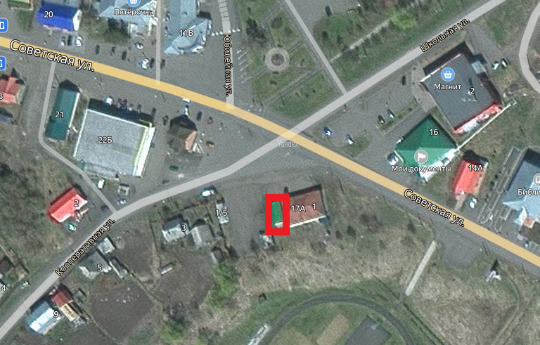

2. пгт. Крапивинский, ул. Кооперативная, 1/5

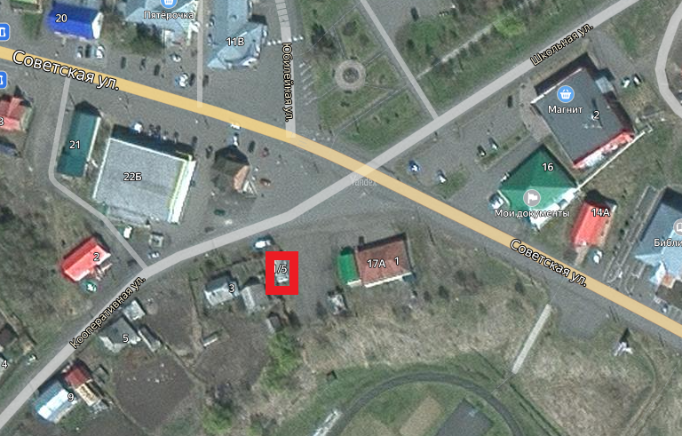

3. пгт. Крапивинский, за павильоном ул. Кооперативная, 1/4

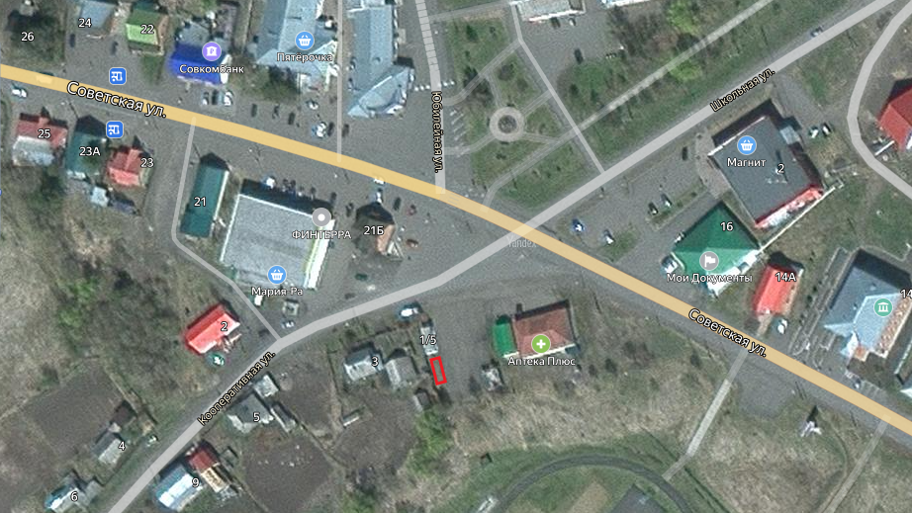

4. пгт. Крапивинский, ул. Советская, 99А

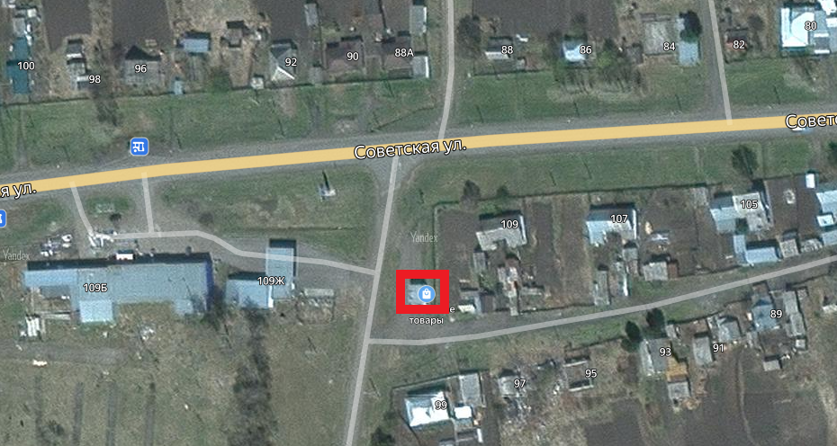

5. пгт. Крапивинский, ул. Иманская, 28Б

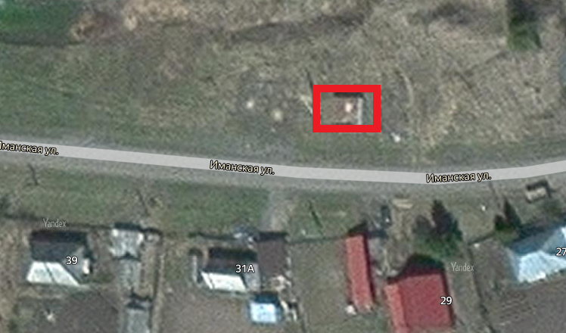

6. д. Шевели, ул. Набережная, 20б

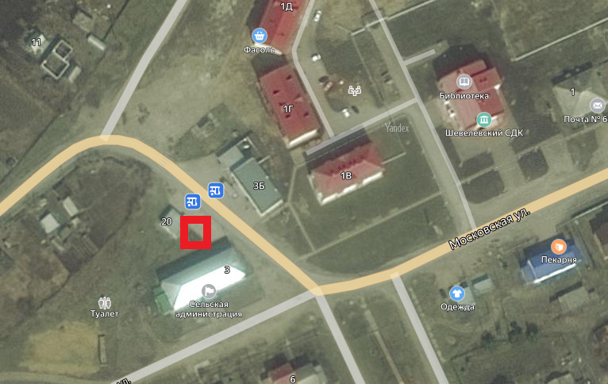

7. с. Бердюгино, ул. Центральная, 3 А

